摘要：传统的消防主题班会容易陷入“教师读案例、学生看图片、考试后即忘”的境地，单向说教不能成为学生生存能力的培养。以国家中小学智慧教育平台“德育-生命与安全”专栏为依托，以全国消防宣传月为背景，对班会流程进行重构。课前使用平台推送的消防安全知识专题视频，让学生带着初步的认识走进课堂，在课堂上利用平台上的安全知识小互动——居家消防安全中的真实隐患场景开展情景判断，在课堂结束之后根据平台提供的《玩火的危害》、《火灾、急救等》科普材料布置实践作业。经过实践证明，在课堂上用平台提供的权威、直观的互动资源代替班主任口头讲授，消防教育不再是简单的“听过”，而是真正能提升学生自防自救能力的“会做”。
关键词：智慧教育平台；消防教育；主题班会；居家安全
一、引言
初中阶段的消防主题班会一直处在一种尴尬的境地。班主任在讲台前讲火灾案例、图片触目惊心、反复强调“不玩火”“注意用电”，学生坐着听讲，点头称是，但当遇到现实情况的时候大脑一片空白。问题不是老师不重视，而是教育方法与初中生的认知特征相脱离。《中小学公共安全教育指导纲要》对于初中年级提出“能够正确使用各种设施，具备防火、防盗、防触电、防煤气中毒知识技能”，实际上就是技能而不是口号。2022年版义务教育课程方案也把生命安全与健康教育作为重大主题教育有机融入到课程当中，用真实的环境创设、探究实践活动的形式来开展。但是传统班会在知道与做之间一直没有一座可以落地的桥梁^{[1]}。
国家中小学智慧教育平台的创建给我们带来了转机。平台德育板块“生命与安全”栏目有安全知识小互动居家消防安全等互动性教学资源和科普视频。2026年全国消防宣传月的主题是全民消防、生命至上，全民消防、生命至上就是要把“会发现隐患、会报警、会自防自救”这些技能教会每一个人^{[2]}。这样一种指向也很好地契合了平台资源的操作性。本文所要解决的主要问题是，怎样利用平台上的真实场景、互动资源取代班主任口头说教，把消防班会变成学生自己做判断的活动。
二、目标与思路
（一）核心目标
从知识上来说，学生可以正确找出居家常见火灾隐患，知道微波炉、油锅起火等常见险情正确的处置办法。学生可以依照自家的户型完成逃生路线的规划，在模拟的情境中做出正确的自救动作选择。态度上消除“火灾离我太远”的侥幸心理，树立起“先判断后行动”的冷静意识。
（二）设计思路
本案例按照前概念暴露、直观素材验证、行为转化落地的闭环思路建立课前、课中、课后三个阶段的导学。课前利用平台专题视频产生认知上的矛盾，在课堂上用互动游戏达到情境辨析和纠偏的目的，在课后用分层实践任务来促进技能的内化。教师从知识传授者转变为组织讨论的引导者，用平台资源代替口头讲授，让学生在判断、验证、行动的过程中实现安全素养的自主建构。
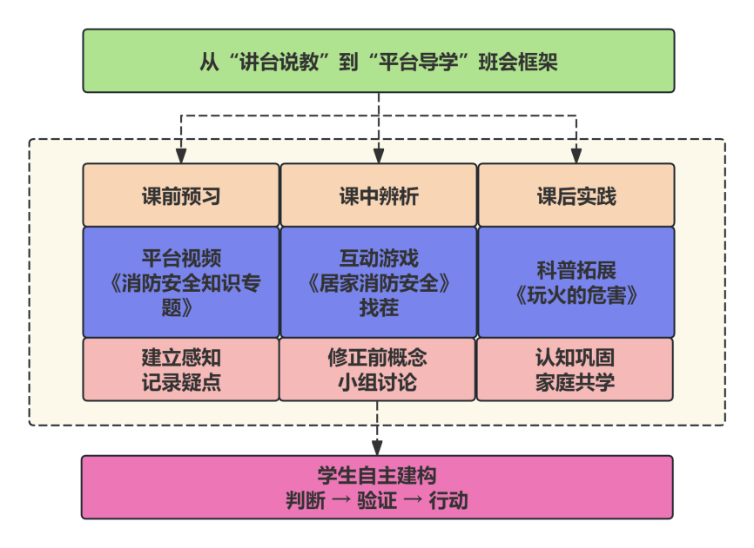
图1 “平台导学”消防主题班会设计框架图
三、具体措施
（一）课前环节：用平台专题视频替代口头预习
班主任通过班级群在班级群发布国家中小学智慧教育平台“德育-生命与安全-社会安全-消防安全知识”专栏中有关全国中小学生消防安全教育的专题视频，要求学生在课余时间自行观看。以生动的动画、真实的情境展现火灾发生的原因及危害，画面中真实的火灾场景给学生造成非常大的视觉冲击。
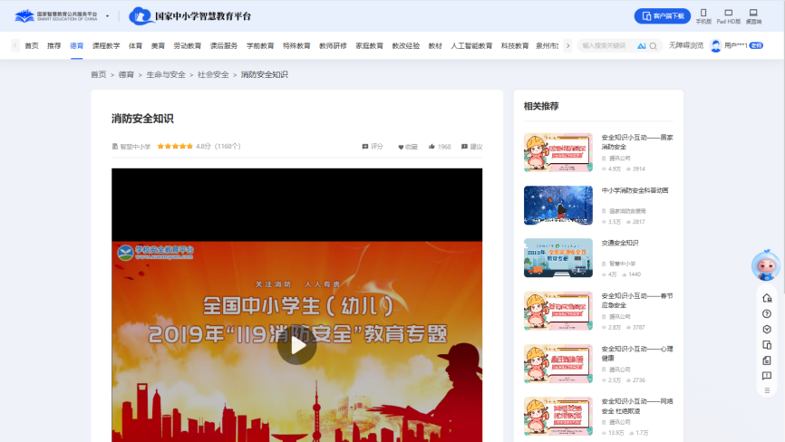
图2智慧平台德育板块生命与安全资源
学生只需要观看，不需要写观后感，但必须把视频中自己最意外的一个知识点写下来。课前交流时有学生说烟头中心温度很高，也有学生对楼道堆放杂物起火之后毒烟蔓延速度很快感到惊讶。真实学生自主观看产生出来的认知碎片是课堂讨论的原材料，教师不用再编造故事去引入，学生也会在课前被调动起学习积极性^{[3]}。
二、课中环节：依托互动游戏开展三次情境辨析
课堂主要部分就是平台的“安全知识小互动—居家消防安全”。它是一款以居家场景为背景的互动找茬游戏，教师用教室的多媒体大屏投屏的方式进行授课，带动全班同学一起玩，把本来枯燥的知识点变成了有挑战性的闯关游戏。

第三种场景为油与火的综合处理（图6）。画面里有溢出的油瓶还有灶台四周的易燃物堆。教师组织四人小组讨论当火势继续蔓延、门口被烟雾封锁时，自己应该去哪里，讨论时间6分钟。小组汇报里有“去阳台呼救”“用湿毛巾堵门缝”“拨打119报火警，说清地址”等很多方案。教师通过平台《火灾、急救等》视频中有关的知识点，把学生零散的合理想法归纳成一条能被记忆的行动准则，即能跑则跑，不能跑就守住一间有窗户的房间，科学固守等待救援。经过这样一层层递进的互动辨析之后，安全知识不再是枯燥的文字，是学生们自己发现出来的求生之道^{[4]}。
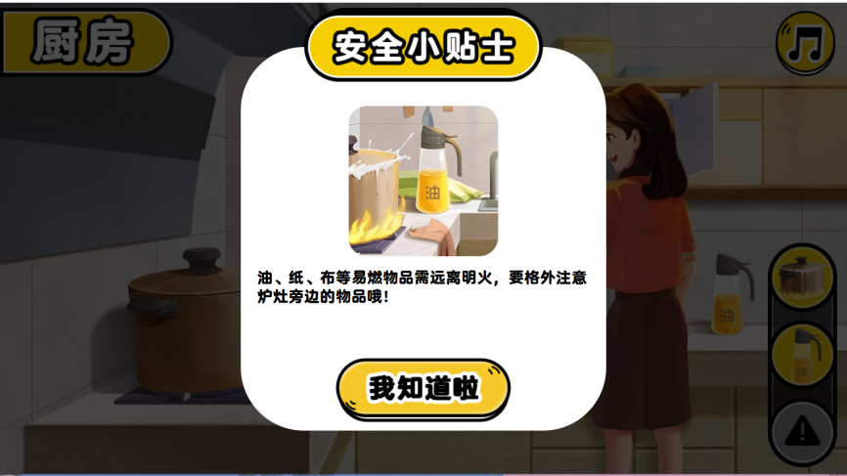
图6智慧平台德育板块生命与安全部分安全知识互动
（三）课后环节：观看科普视频与居家实践
课后作业分为认知巩固和动手操作两类。班主任组织学生到平台的“意外伤害-玩火危害”的微课视频。以谜语“红彤彤，一大蓬，见风它就逞凶狂”为切入点，对青少年玩火造成严重后果的原因进行详细的剖析。要求学生同家长一起观看后进行家庭讨论，在家里是否有类似玩火的隐患。同时学生在平台查看有关中小学生安全教育日（火灾、急救等）的科普资源，掌握基本急救知识，开阔安全视野（如图7所示）。
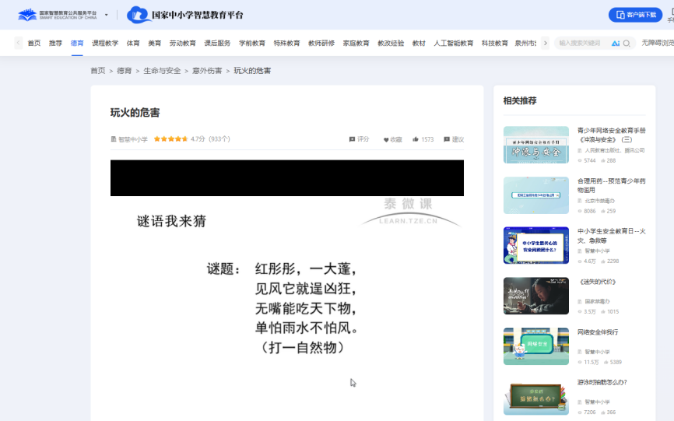
图7智慧平台德育板块生命与安全部分意外伤害资源

五、结论及展望
本案例的本质就是把消防班会知识的来源从“班主任的嘴”转到“平台可验证互动画面”上。教师不再担负起给学生传授正确答案的任务，而只是设计出一些判断题并组织学生进行讨论。平台互动小游戏真实的隐患环境以及即时反馈的特点代替了反复地对“后果很严重”的告诫。用“找茬”的方式来学习消防知识，消防教育又从“说教”变成“训练”。
但是也有不足。平台资源以居家为主，缺少对校园内的实验室起火、宿舍违规用电等情境的分析。之后可以让学生利用课余时间拍下校园的隐患照片，模仿平台互动游戏的形式自己制作班级版校园安全找茬图册，将图册加入到班级资源库中。同时也可以探索平台资源和学校应急疏散演练相结合的路径，利用平台视频来组织演练。消防班会只是个开始，学生一旦养成了用“先判断后验证”来解决安全问题的习惯，平台资源的价值就会从知识的掌握上升到素养的形成，而不是一节课的结束。

